Раимбердиева Зауре Алтаевна,
логопед второй категории,
ГККП «Ясли-сад №8» отдела образования
акимата города Тараз

Как готовятся дикие животные к зиме

Подгрупповая специальная коррекционная
учебная деятельность по развитию речи
Образовательная область: «Коммуникация», «Здоровье».
Раздел: Развитие речи
Программное содержание: Формировать представления о лесе, как среде обитания диких животных (белка, заяц, еж, медведь, лиса, волк), их приспособленности к зимнему периоду;
Развивать умение составлять рассказы о диких животных на тему «Как животные готовятся к зиме», закреплять названия животных, их детенышей и места обитания. Воспитывать бережное отношение к лесу и его обитателям. Побуждать детей к образованию сложных слов и введению их в активный словарь: длинноногий, короткохвостый, быстроногий…
Воспитывать целеустремленность, стремление к самовыражению, коррекцию внимания через игру. Способствовать укреплению физического здоровья детей; воспитывать познавательный интерес, бережное отношение к природе и природным изменениям.
Словарная работа: хатка, берлога, конура.
Биллингвальный компонент: осень - күз
Оборудование: демонстрационные и раздаточные картинки по количеству детей.
Этапы деятельности | Действия логопеда | Действия детей
Мотивационно – побудительный компонент  Организовано – поисковый компонент | «Утренний круг!»  1.Организационный момент.  Встали друг другу,  Лицом повернулись, улыбнулись.  Руку правую подали, руку левую пожали,  Отошли и поклонились.  Вы готовы заниматься.  Очень будем мы стараться!  1.Сообщение темы СКУД. Сегодня мы будем говорить о том как дикие животные готовятся к зиме  Ход СКУД  «Прогноз погоды поздней осени» по плану-схеме «Времена года».  Л.: Ребята, посмотрите в окно, предлагаю составить прогноз погоды по схеме (дети составляют описательные предложения про погоду поздней осенью: какое солнце, небо. Земля, деревья, что делают птицы и животные). Ребята, а что случилось бы, если бы после лета сразу же наступила зима?) Да, все в природе сразу же замерзло бы, погибло, никто бы не успел приготовиться к холоду и голоду. Поэтому и нужна осень. Осенью природа готовится к зиме, готовятся и звери, и птицы, и деревья. Интересно, увидим ли мы зверей в лесу? Хотите познакомиться с ними и узнать, как же они готовятся к осени. Тогда присаживайтесь. Предлагаю начать работу.  2.Артикуляционная гимнастика «Весёлый язычок». Артикуляционная гимнастика «Лесные звери». Пошли дети осенью по дорожке в лес, Дорожка ровная, широкая - упр. «Блинчик».  Навстречу волк, зубы оскалил - упр. «Заборчик».  Завыл волк упр. «Трубочка», на дыхание со зв «У»  Вот на дереве дупло – упр. «Ворота»  Белочка с ветки на ветку прыгает – упр. «Качели»  Орехи собирает – упр. «Орешки» и грибы – упр. «Грибок».  Ежик под кустиком в сухих листьях, а клубок свернулся – упр. «Горка»  Лисичка бежала хвостиком махала – упр. «Часики»  Зайчик услышал, что лиса рядом, ускакал подальше в лес – упр. «Лошадка».  . 3.Пальчиковая гимнастика ».  «Дикие животные».  Медведь в берлоге крепко спит,  Всю зиму до весны сопит.  Спят зимою бурундук,  Еж колючий и барсук.  Только заиньке не спится-  Убегает от лисицы,  Мелькает он среди кустов,  Напетлял - и был таков.  4. Упражнение на дыхание.  5.Основная часть СКУД.  Дикие животные и птицы осенью готовятся к зиме. Предлагаю отгадать загадки о них. Загадки о животных.  * У нее острый слух. Чуть пискнет мышь под снегом, она ее тут же схватит. Зимуют в одиночестве, бродя по лесу. Зимой у нее под любым кустиком дом: свернется клубочком в снегу, прикроет своим пушистым хвостом нос и спит  * Осенью, нагуляв жир, жилище на зиму. Всю зиму спит, сосет лапу. В конце зимы у нее появляются детишки, совсем крошечные, величиной с рукавичку  * Любит хорошо поесть, надо накопить жир на зиму, чтобы было чем питаться во время зимней спячки. На зиму устраивается в норе в сухих листьях и траве: свернется клубочком и спит до весны  * Гнездо ее круглое, построено из прутьев, стены изнутри выстланы мягким мхом, лишайником, шерстью, иногда устраивает свое жилище в дуплах деревьев. Запасает орехи, грибы, желуди. Бывает, что в сильные морозы несколько их спят в одном гнезде, согревая друг друга  * Ближе к осени он начинает готовиться к зиме и приносит в свою кладовую запасы семена, желуди, коренья. Зиму он проводит в спячке. Это удивительные чистюли: подстилку из норы – сухие листья, мох, траву – они несколько раз за лето выносят проветрить и посушить. Днем спит в своей глубокой норе, а ночью выходит покормиться личинками насекомых, лягушками, ящерицами, мышами, корешками растений .  5. Составление рассказов о животных «Кто как готовится к зиме».  6. Рассели животных по домикам  7. Физ. минутка: «Есть к каждого свой дом»  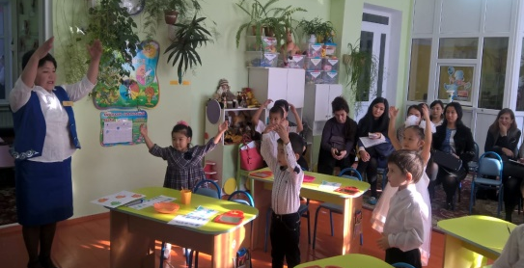  У лисы в лесу глухом  Есть нора – надежный дом.  Не страшны зимой метели  Белочке в дупле на ели.  Под кустами еж колючий  Нагребает листья в кучу.  Из ветвей, корней, коры  Хатки делают бобры.  Спит в берлоге косолапый,  До весны сосет он лапу.  8. Д/И «Назови детенышей»  Л.: детки лесных зверей играли на полянке, но так заигрались, что потерялись и просят проводить их к маме.  8. Д/ и «Кто, где живет?»  Л.: Куда пойдёт лиса (в нору, заяц? (под куст, волк? (в логово, медведь (в берлогу, белка (в дупло).  - Попрощаемся с нашими лесными гостями и будем ждать в гости Зиму.: А сейчас вы в группе рассмотрите контуры животных, назовете диких животных и раскрасите их. | Дети приветствуют друг друга.  -  .  (Ответы детей.  Выполняют артикуляционную  гимнастику.  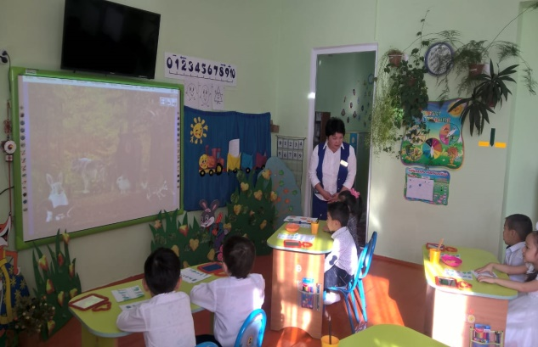  (Лисица).  (Медведица).  (Ёж).  (Белка).  (Барсук).  (дети выбирают себе картинку с изображением дикого животного и рассказывают о нем индивидуально).  (Дети индивидуально проводят слоговой анализ слов, обозначающих названия животных и раскладывают соответственно картинки).  -волк 1 слог, в домик - нору с одним окошком; ли-са - 2 слога, в домик-нору с двумя окошками и т. д.  . (Дети называют взрослых животных и детенышей).  - Кто побежит к белке? (бельчата)  - Кто побежит к зайчихе? (зайчата)  - Кто побежит к волку? (волчата)  - Кто побежит к лисе? (лисята) и т. д.  Л.: Молодцы, ребята! Нам пора возвращаться в группу. А куда же будут возвращаться лесные звери?  Работа по контурам животных (дикие и домашние, наложенных друг на друга
Рефлекторно – коррегирующий компонент | Итог и анализ СКУД.  Ребята, для чего диким животным нужна осень? Как готовится к зиме лиса, волк? Как заяц? Как готовится к зиме | -  .Ответы детей
Ожидаемый результат:
Воспроизводят: Познавательный интерес
Понимают: Что дикие животные готовятся к зиме
Применяют: В словах используют прилагательные

